
CREATIVIDAD EN LA COMUNICACIÓN Y NUEVAS PROPUESTAS EMPRENDEDORAS
Iñaki Gabilondo: 'Hoy, el mayor enemigo de la libertad de expresión es el paro'
redacción prnoticias 27/11/12 16:58
El periodista Iñaki Gabilondo dijo hoy que 'el mayor enemigo de la libertad de expresión es el paro' y defendió la necesidad de 'la solvencia' como resultado de sumar 'la decencia y el tiempo', que son claves para 'la credibilidad de los medios'.
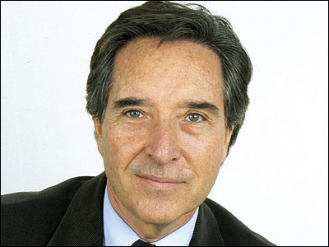
Gabilondo intervino en la XVI Jornada de la Comunicación del Colegio Mayor Santillana, que analizó 'La crisis en positivo', junto a Borja Puig de la Bellacasa (Bassat-Ogilvy), Fatima Iglesias (Antena3), Conchin Fernandez (TVE) y Gonzalo Salazar-Simpson, director de la Escuela de Cinematografía y del Audiovisual de la Comunidad de Madrid.
En su intervención sobre 'Lo que nunca debe faltar en la Comunicación', Gabilondo habló a los universitarios sobre la importancia del periodismo como servicio a la sociedad y como garante del derecho a la información, y alertó de un drama del periodismo: 'Ya no se cuentan noticias, se cuentan oyentes, audiencia'.
Pidió a los jóvenes que ejerzan un 'fuerte protagonismo social de transformación: que nadie os diga que la juventud está perdida, no tratéis de preguntar a vuestros mayores qué es lo que va a pasar porque eso depende en gran parte de vosotros'.
Iñaki Gabilondo invitó a los asistentes a que como estudiantes vayan más allá de la formación académica, que amueblen su mente: 'no caigáis en el error de imaginar que vuestra vida en el futuro va a desarrollarse dentro de una realidad inmóvil, porque la realidad cambia. Por tanto no viváis para la coyuntura'. 'Eso sí –ha dicho- nada es fácil, hay que esforzarse, hay que hacer apuestas de vida'.
Por último, insistió en la vigencias de las cuatro C del buen periodismo: conocer, confirmar, comprender y contar: 'cambiarán los modelos de empresa informativa, eso seguro, pero nunca van a cambiar estas premisas, por tanto, trabajadlas'.

